前导格式
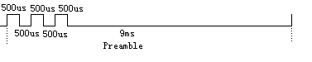
前导仅发送一次。
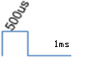
Bit=0: 高电平持续时间为500微秒，低电平持续时间为2毫秒。
Bit=1: 高电平持续时间为500微秒，低电平持续时间为1毫秒。

停止位:

停止位将在每个数据包之后发送。
Data Packet Format
bit | 0 | 1 | 2 | 3 | 4 | 5 | 6 | 7 | 8 | 9 |  | 10 |  | 11 |  | 12 | 13 | 14 | 15 | 16 | 17 | 18 | 19 | 20 | 21 | 22 | 23
data | x | x | x | x | x | x | x | X | B | K |  | Ch0 |  | Ch1 |  | x | x | x | x | x | x | x | x | x | x | x | X
def. | ID |  |  |  |  |  |  |  | Channel & Status |  |  |  |  |  |  | Temp-H |  |  |  | Temp-L
total | 8Bit |  |  |  |  |  |  |  | 4 bits |  |  |  |  |  |  | 4 bits |  |  |  | 4 bits |  |  |  | 4 bits
bit | 24 | 25 | 26 | 27 | 28 | 29 | 30 | 31 | 32 |  | 33 |  | 34 | 35
data | 1 | 1 | 1 | 1 | 0 | 0 | 1 | 0 | 0 |  | 0 |  | 1 | 0
def. |  |  |  |  | Hum msb |  |  |  | HUM LSB
total | 8 bits |  |  |  |  |  |  |  | 4bits

1.每个字节从最高有效位(MSB)到最低有效位(LSB)传输。
2.当设备开机时，发射器生成8位随机ID码。共有256种不同的随机ID码。
3.B是发射器的低电量指示位。低电量=0，否则=1。
4.通道与状态小节的前2位将作为通道切换位置的指示。通道A(CH0=1，CH1=1)或(CH0=0，CH1=0)，通道B(CH0=1，CH1=0)，通道C(CH0=0，CH1=1)0温度值(由比特 13 至比特 23 组成
5.如果 第12 位比特值为 1，则表示温度低于 0。如果温度为负值，则该值等于以十六进制形式存储(其中比特 13 为高位)。比特 13 至比特 23)异或 FFFH)+1。例如:数据 02h、30h 表示 56.0°℃;数据0Fh、F3h 表示 -1.3°C。
6.位24至位35为B'111100100010'。
示例：
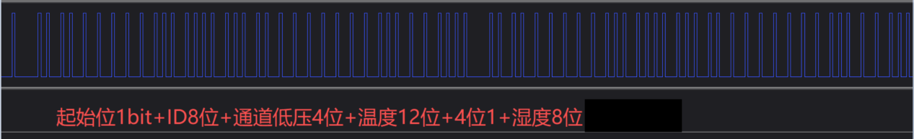

客户室外机发码，会重复发送10次相同数据，（避免干扰）。
在解码接收端我们要处理连续收到两次相同的数据后才可以认为是准确数据。
RF同步周期：CH1=57S，CH2=67S，CH3=79S
（在上电第一次的长3分钟接码中，是接到了才开始下一次的计数，后面的话，比如通道1，说的是57s接收，那要提前2s开始接收，然后接收时就开始计数，这时候计数就是57s了，因为刚才提前了俩s，相当于后面间隔57的话，每次都会提前2s了）

